根据国家《地图管理条例》《地图审核管理规定》等规定的要求，即日起，本刊所有刊载论文中涉及的地图都需通过国家相关部门的审核。
国务院测绘地理信息行政主管部门负责下列地图的审核：（一）全国地图以及主要表现地为两个以上省、自治区、直辖市行政区域的地图；（二）香港特别行政区地图、澳门特别行政区地图以及台湾地区地图；（三）世界地图以及主要表现地为国外的地图；（四）历史地图。
省、自治区、直辖市人民政府测绘地理信息行政主管部门负责审核主要表现地在本行政区域范围内的地图。其中，主要表现地在设区的市行政区域范围内不涉及国界线的地图，由设区的市级人民政府测绘地理信息行政主管部门负责审核。
鉴于此，特请作者在制作论文图件时注意：
1.文章中所有地图内容，既可用表格又可用地图表示的，建议一律使用表格表示；
2.可改简易图（示意图）的图件，请在成图时完成修改,即只保留与论文研究相关的有用信息（如台站、测点等），去掉容易引起争议的国界线、省界线等；请见示例：
修改前
修改后
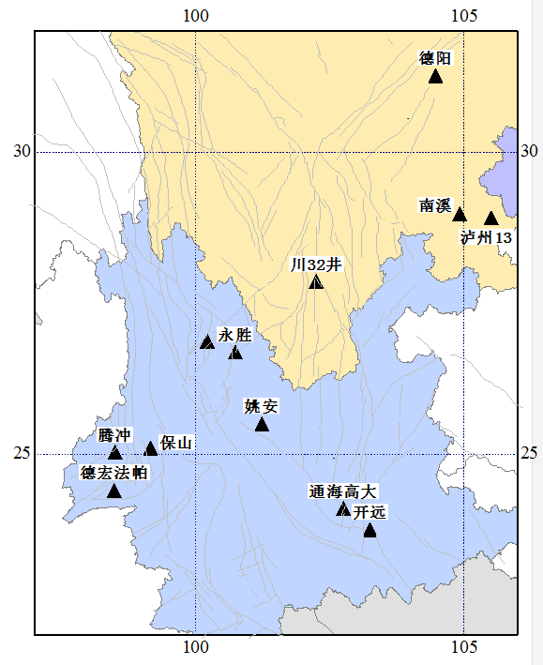
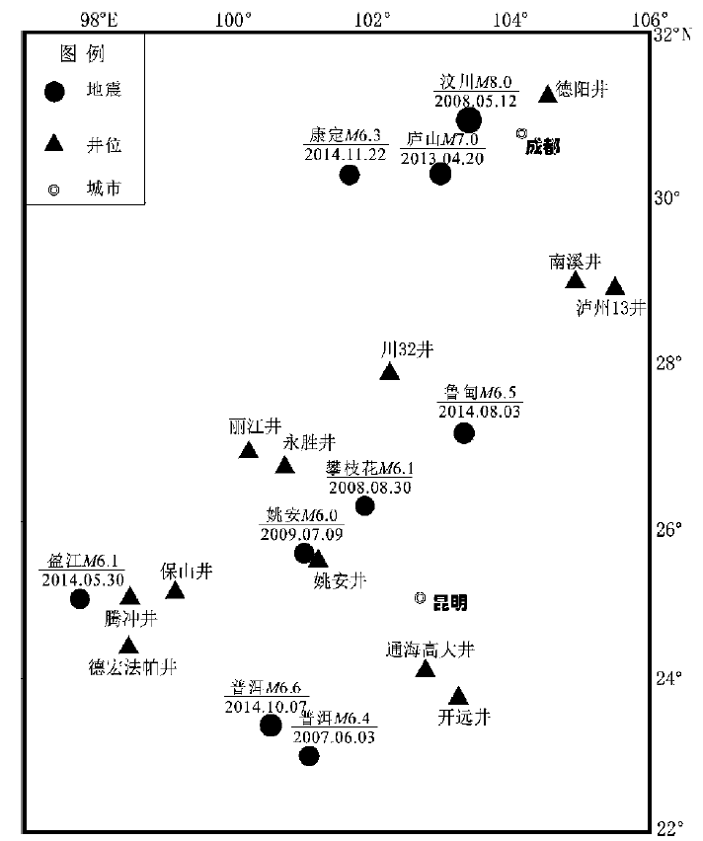

3.如果必须采用地图表示，删除地图会影响文章学术质量和内容完整性的，请从国家测绘地理信息局标准地图服务网站（http://bzdt.nasg.gov.cn/）或地方地图官方网站下载相关地理底图，在不改变底图的情况下，添加需要的信息。凡涉及国界线的图件，全国地图中阿克赛钦、藏南地区的边界线要正确，要有台湾岛、海南岛、钓鱼岛、赤尾屿、南海诸岛等重要岛屿。
4.对论文涉及的每一幅地图作者须标明“该图基于国家测绘地理信息局标准地图服务网站下载的审图号为×××的标准地图制作，底图无修改”或“该图基于××省标准地图服务网站下载的审图号为×××的标准地图制作，底图无修改”。

如未按以上要求完成的，论文会直接退稿，不进入评审流程，敬请理解。

